Technický popis prostředí

OBECNÝ POPIS

Prostředí, v rámci kterého bude Dodavatel realizovat plnění zakázky, lze z globálního pohledu řešení rozdělit na tyto části:
- Platforma mobilního zařízení (dále také PMZ) – poskytuje služby přímo na mobilních zařízeních (Android, iOS, Windows).
- Platforma mobilních služeb (dále také PMS) – poskytuje služby na backend straně řešení.
- Integrované lokalizační služby (dále také ILS) – poskytuje služby datového skladu poloh Sil a Prostředků (rozmístění lidských a technických zdrojů PČR, dále jen SaP), včetně konsolidace dat z dalších zdrojů.
- Mobilní aplikace – v současné době se jedná o 2 základní aplikace Lustrace a Messaging, ale předpokládá se nárůst jejich počtu v řádech desítek ročně.
- Centrální správa mobilních zařízení (dále také MDM) - poskytuje služby pro vzdálené řízení koncových zařízení

Detailnější pohled na jednotlivé funkce řešení je znázorněn v následujícím diagramu.

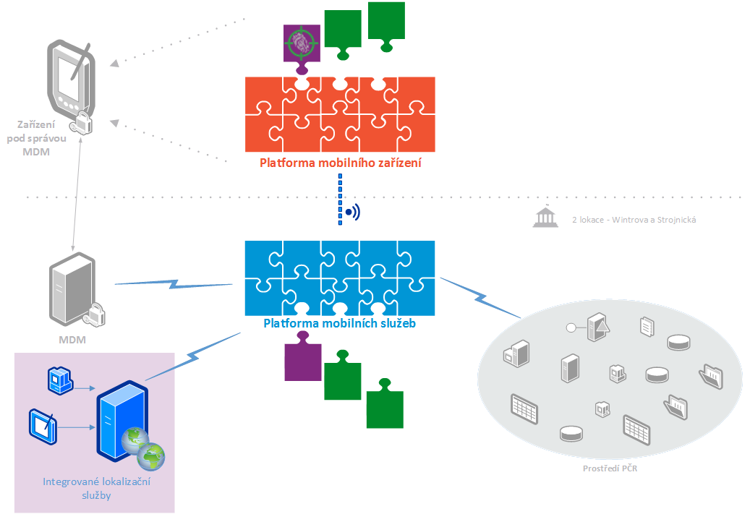

Komponenty Mobilní bezpečné platformy Policie ČR.

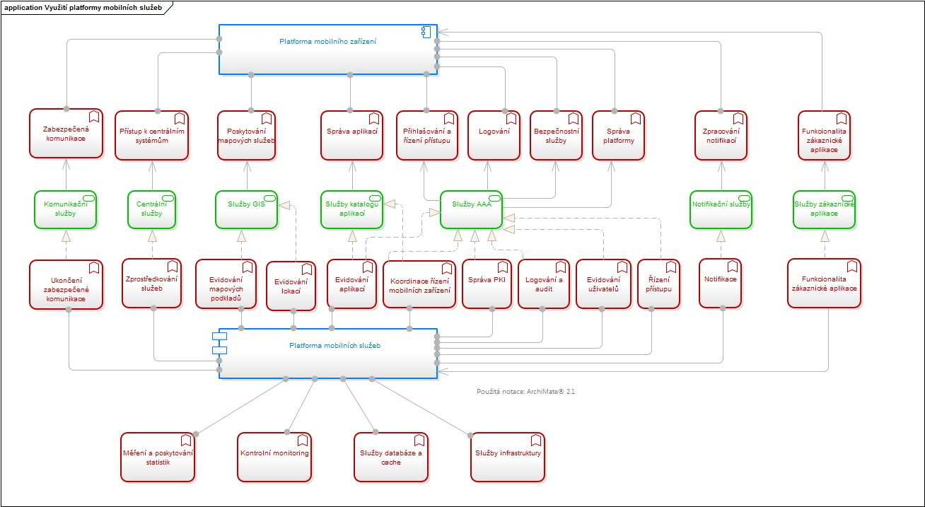
Funkce a služby řešení.
Hlavní poskytované funkce, které zahrnuje Mobilní bezpečná platforma Policie ČR, jsou uvedeny v následujícím výčtu:
- Platforma mobilního zařízení (PMZ):

  - Řízení zařízení
  - Zabezpečené úložiště dat
  - Poskytování mapových služeb
  - Přihlašování a řízení přístupu
  - Logování
  - Přístup k centrálním systémům
  - Zpracování notifikací
  - Zabezpečená komunikace
  - Správa platformy
  - Správa aplikací
  - Běh aplikace mobilní platformy
  - Bezpečnostní služby
  - Sběr poloh

- Platforma mobilních služeb (PMS) – včetně Integrovaných lokalizačních služeb (ILS):
  - Měření a poskytování statistik
  - Evidování mapových podkladů
  - Evidování aplikací
  - Koordinace řízení mobilních zařízení
  - Správa PKI
  - Evidování uživatelů
  - Řízení přístupu
  - Logování a audit
  - Notifikace
  - Ukončení zabezpečené komunikace
  - Kontrolní monitoring
  - Zprostředkování služeb
  - Evidování lokací

Celé řešení je koncipováno jako vysoce dostupné s optimalizovaným využitím kanálů Tetrapol a GSM, podle toho, který typ transportního kanálu je aktuálně dostupný a pro přenos výhodnější (a to včetně optimalizace rozsahu předávaných dat podle charakteru a možností transportního kanálu).

2. KOMPONENTY APLIKAČNÍHO PROGRAMOVÉHO VYBAVENÍ (APV)

Řešení je postaveno za použití technologických komponent vyjmenovaných v následující tabulce. U všech těchto komponent musí Dodavatel zajistit jejich správu a podporu pracovníky, kteří budou disponovat maximální možnou znalostí jednotlivých technologických komponent.
Dodavatel dále musí disponovat přístupem ke znalostní bázi výrobců veškerých vyjmenovaných technologických komponent a přístupem k uvolňovaným verzím a patchům. Jejich kontrola, zajištění a aplikace je jedním ze základních požadavků Objednavatele v oblasti podpory MBP.
Dodavatel nemusí disponovat přístupem k uvolňovaným verzím a patchům v případě technologií:
- Android
- iOS
- VMware vSphere v edici Enterprise Plus
Vyvinuté komponenty jsou instalovány jako vysoce dostupné za použití technologií high availability – jak v rámci primární lokality, tak mezi primární a záložní lokalitou.
V níže uvedené tabulce jsou uvedeny komponenty, které byly užity při tvorbě řešení, a u nichž Objednavatel požaduje zajištění výše specifikované podpory Dodavatelem.
Nejsou zde vyjmenovány komponenty, nástroje a programy dodané formou zákaznického vývoje, ke kterým byl Objednavateli předán zdrojový kód, a ten se nachází v jeho držení.
U všech těchto komponent musí Dodavatel, pro řádné plnění požadavků Objednatele, zajistit jejich správu a podporu pracovníky, kteří budou disponovat maximální možnou znalostí jednotlivých technologických komponent.

Technologická komponenta | Výrobce/URL
.NET Framework | https://www.microsoft.com/net
Android | https://www.android.com/
AngularJS | https://angularjs.org/
Apache ActiveMQ | http://activemq.apache.org/
Apache Camel | http://camel.apache.org/
Apache CXF | http://cxf.apache.org/
Apache Karaf | http://karaf.apache.org/
Apache Maven | https://maven.apache.org/
Apache ServiceMix | http://servicemix.apache.org/index.html
Apache Tomcat | http://tomcat.apache.org/
Apache ZooKeeper | https://zookeeper.apache.org/
Cacti | http://www.cacti.net/
CentOS | https://www.centos.org/
Fabric8 | http://fabric8.io/
GlassGish | https://glassfish.java.net
HAProxy | http://www.haproxy.org/
Hardware Security Module | https://www.thales-esecurity.com/products-and-services
Hawtio | http://hawt.io/
HP SiteScope | http://www8.hp.com/us/en/software-solutions/sitescope-application-monitoring/
HP Vertica | https://my.vertica.com/community/
Infinispan | http://infinispan.org/
Internet Information Services | http://www.iis.net/
iOS | http://www.apple.com/ios/
Java | https://www.oracle.com/java/index.html
Jboss Fuse ESB | http://www.jboss.org/products/fuse/overview/
MapProxy | http://mapproxy.org/
MariaDB | https://mariadb.org/
Mobility KLIENT | http://www.urc-systems.cz/
Mobility MAN | http://www.urc-systems.cz/
MOBILITY server | http://www.urc-systems.cz/
MongoDB | http://www.mongodb.org/
nginx | http://nginx.org/
Node.js | https://nodejs.org
OpenSSL | https://www.openssl.org/
PHP | http://php.net/
PostgreSQL včetně rozšíření PostGIS | http://www.postgresql.org/
PTX Mobile Kit | http://www.pointx.cz/
RRDtool | http://oss.oetiker.ch/rrdtool/
RSYSLOG | http://www.rsyslog.com/
SELinux | http://selinuxproject.org/
ShapeX konvertor | http://www.pointx.cz/
SQL Server | https://www.microsoft.com/en-us/server-cloud/products/sql-server/
StrongLoop | https://strongloop.com/
TeamX | http://www.pointx.cz/
VMware vSphere v edici Enterprise Plus | http://www.vmware.com/products/vsphere/compare
Windows Mobile | https://www.microsoft.com/en-us/windows/phones
Windows server | http://www.microsoft.com/en-us/server-cloud/products/windows-server-2012-r2/

2.1. Výčet serverů prostředí
V níže uvedené tabulce je uveden aktuální seznam serverů, které tvoří základ MBP, jejich operační systém a poznámka.
Popis | Operační systém | počet serverů
CA | CentOS | 2
Služby UZK | Win | 10
Aplikační LB pro UZK | Win | 3
DB pro ILS | CentOS | 1
DB pro PMS | CentOS | 3
Deployment server | CentOS | 1
Služby ESB | CentOS | 8
Aplikační server ILS | CentOS | 1
Logování | CentOS | 2
Map proxy | CentOS | 2
Monitoring | Win | 2
Služby PMS | CentOS | 6
Proxy, DMZ | CentOS | 3
RA | CentOS | 3
MDM | CentOS | 9

3. EXTERNÍ SYSTÉMY – INFORMACE O STAVU PROSTŘEDÍ

S ohledem na extenzivní komunikaci Mobilní bezpečné platformy Policie ČR s dalšími systémy PČR a státní správy obecně musí Dodavatel disponovat rovněž znalostí následujících systémů:
  - Active Directory – zejména s ohledem na její užití v rámci PČR,
  - Geografické informační systémy (GIS),
  - Informační systémy a registry státní správy, včetně využití komunikačních rozhraní a dalších prvků budovaných v rámci rozvoje eGovernmentu,
  - Radiokomunikační sítě integrovaného záchranného systému PEGAS.
Dodavatel bude rovněž využívat napojení na interní systémy Objednavatele, kterými jsou informační systémy poskytující zdrojová data a systémy pro správu uživatelských oprávnění a vztahů. Specifikaci rozhraní těchto systémů poskytne Objednavatel vždy v přímé souvislosti s předmětem plnění.

